Исходные данные
Параметры звеньев
К1 | К2 | К3 | К4 | К5 | К6 | Т1 | Т2 | Т3 | Т4 | Т5
0,6 | 0,7 | 34 | 0,6 | 0,6 | 0,6 | 0,6 | 0,6 | 0,6 | 0,6 | 0,6

Структурная схема САУ
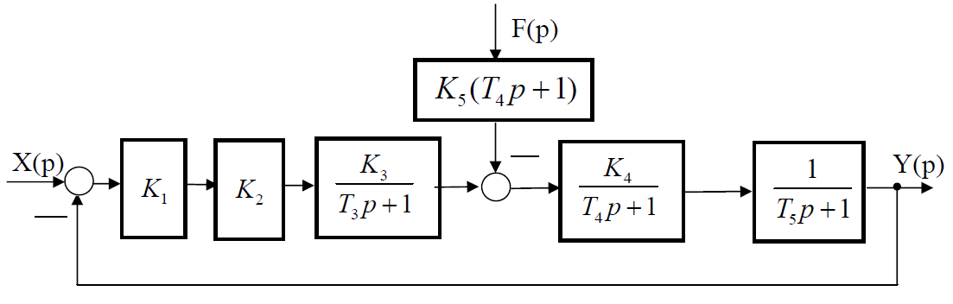
- Выполнить преобразование структурной схемы САУ.
- Определить типовые передаточные функции системы согласно исходных данных.
- Сделать выводы о проделанной работе.
- ПРАВИЛА ПРЕОБРАЗОВАНИЯ СТРУКТУРНЫХ СХЕМ
Преобразование структурных схем сводится к задаче свертывания – получение общей передающей функции системы за передающими функциями частей этой системы.
Преобразование структурных схем применяется для определения передаточных функций сложных структурных схем, к которым нельзя непосредственно применить правила для типовых соединений звеньев.

Правила переноса узлов разветвления
- Перенос узла разветвления с входа звена на выход (рисунок 1) требует требует включения согласующего звена с передаточной функцией 1/W(p).

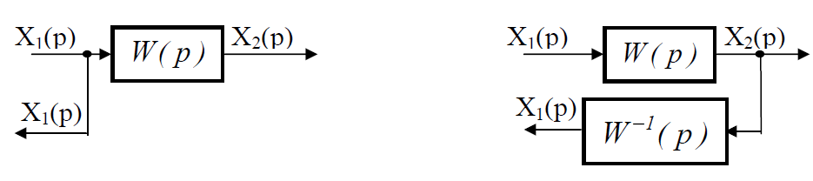

Рисунок 1. Перенос узла разветвления с входа звена на выход

- Перенос узла разветвления с выхода звена на его вход (рисунок 2) требует включения согласующего звена с передаточной функцией W(p).

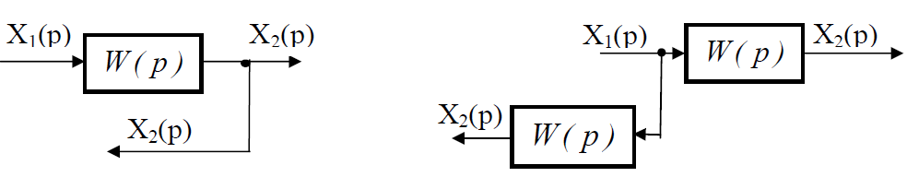

Рисунок 2. Перенос узла разветвления с выхода звена на вход

Правила переноса узлов суммирования
- Перенос сумматора с выхода звена на его вход (рисунок 3) требует включения согласующего звена с передаточной функцией 1/W(p).

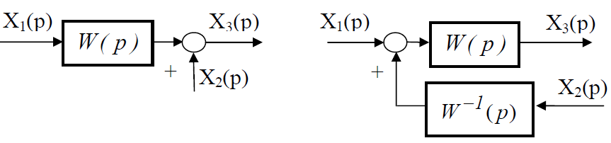

Рисунок 3. Перенос сумматора с выхода звена на его вход

- Перенос сумматора с входа звена на его выход (рисунок 4) требует включения согласующего звена с передаточной функцией W(p).

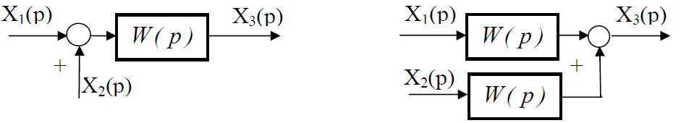

Рисунок 4. Перенос сумматора с входа звена на его выход

- Перемена местами узла разветвления и сумматора (рисунок 5)

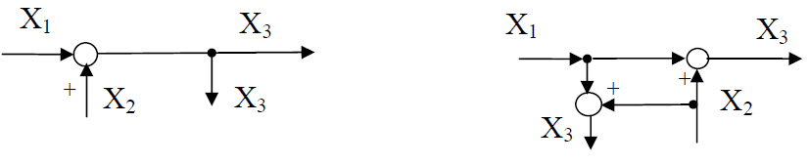

Рисунок 5. Перемена местами узла разветвления и сумматора

- ПРИМЕР ПРЕОБРАЗОВАНИЯ СТРУКТУРНЫХ СХЕМ И ОПРЕДЕЛЕНИЯ ПЕРЕДАТОЧНОЙ ФУНКЦИИ САУ

Дана структурная схема системы (рисунок 6). Определить передаточную функцию между переменными Х_{ВХ}(р) и Х_{ВЫХ}(р).

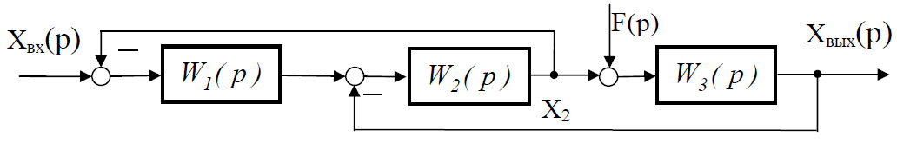

Рисунок 6. Исходная структурная схема системы САУ

Положим F = 0 и перенесем узел разветвления с входа звена W3(p) на его выход и получим преобразованную схему на рисунок 7.

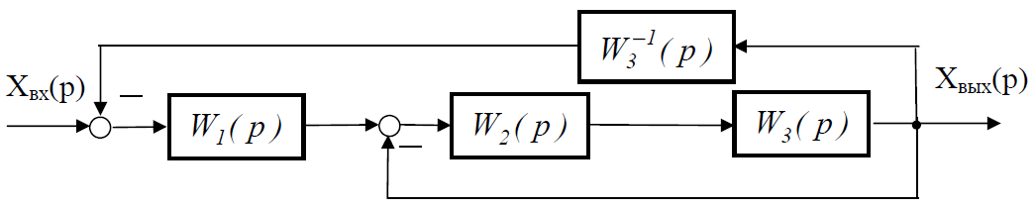

Рисунок 7. Промежуточная структурная схема системы САУ

Найдем передаточную функцию замкнутого контура с единичной обратной связью

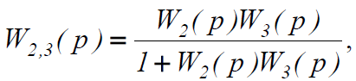 (1)

тогда схема примет вид на рисунке 8.

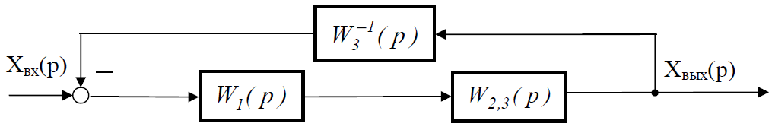

Рисунок 8. Структурная схема системы САУ после преобразования
Искомая передаточная функция будет равна:

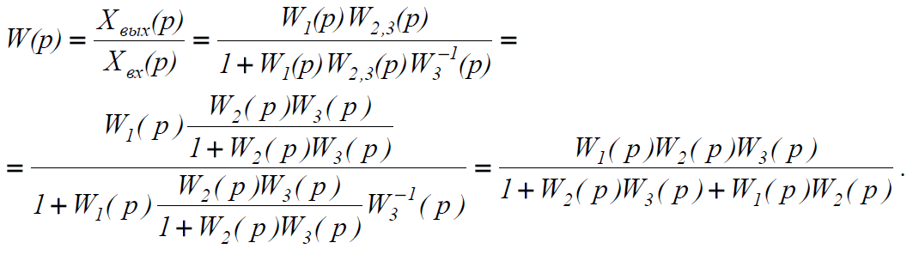 (2)

